Informationsteil:

Ziele: Bei einer Betriebserkundung sollst du das Unternehmen in groben Zügen kennen lernen. Durch Fragen an die Verantwortlichen oder deren Mitarbeiter kannst du gezielt Informationen über das Unternehmen und dessen Arbeitsweise erhalten.

Im Vordergrund steht die Betrachtung des Betriebes unter dem BETRIEBSWIRTSCHAFTLICHEN ASPEKT: Betriebszweck, Betriebsaufbau (Abteilungen), Rechtsform, Umsatz und Absatzentwicklung, Marktstellung und Wettbewerbssituation, Produktivität, Kosten- und Rentabilitätsentwicklung, etc. Insbesondere das Marketing mit KONSUMENTENASPEKT: Warensortiment, Qualitätssicherung, Preispolitik, Werbung etc.

Aus diesen Aspekten ergeben sich Fragen bzw. folgender Informationsbedarf:

Wem gehört das Unternehmen?

Wie viele Beschäftigte hat das Unternehmen?

Rechtsform, Tochterunternehmen, Zweigniederlassungen, Filialen:

Warum hat der Betrieb gerade diesen Standort gewählt?
Betriebsaufbau (Abteilungen):
Produktionskosten für T-Shirt-Druck - Kosten einer Druckmaschine - eines Druck-Werkzeugs,…
Warensortiment: Schultextilien und was gibt es außerdem?
Marktstellung und Wettbewerbssituation: z. B. Absatz- und Umsatzzahlen; Umsatz und Absatzentwicklung bisher und zukünftig. Oder z. B. Konkurrenzbeschreibung bzw. Wettbewerbbeschreibung.
Welche Aufgaben haben die Arbeitnehmer/-innen in den verschiedenen Abteilungen (nicht nur in der Produktion)? Beschreibe dazu auch kurz den Ablauf zweier verschiedenen Tätigkeiten!
Qualitätssicherung (organisatorische Maßnahmen): was passiert mit Ausfall oder Ausschuss?
Preispolitik: Gibt es Rabatte, Skonti?
Werbung: außer dem Internet, welche Werbeträger werden noch verwendet?
Inwieweit setzt sich der Betrieb für „fairen Handel ein?“
Welche weiteren Argumente gibt es, gerade diesen Lieferanten (Apaya) zu wählen?
Wie ist das Zahlenverhältnis der männlichen Arbeitskräfte zu den weiblichen? Warum?

Dokumentiere vier aussagefähige Bilder aus verschiedenen Teilbereichen des Betriebes. D. h. keine drei Fotos derselben Maschine oder desselben Produktionsablaufs!

Für die technologische Erkundung ist Folgendes zu beobachten:
- Produktionsabläufe der verschiedenen Produktionsarten/Phasen der Produktion untersuchen und beschreiben
- Maschinenausstattung, Funktion der Maschinen, Maschinenarbeit oder Handarbeit beschreiben
- Welche Fertigungsart liegt vor? Massenfertigung? Einzelfertigung, Serien- oder Werkstattfertigung?
- Wie erfolgt die Produktkontrolle (Was passiert mit Ausfall/Ausschuss)?
- Sind Umweltschutzmaßnahmen erkennbar? Welche?
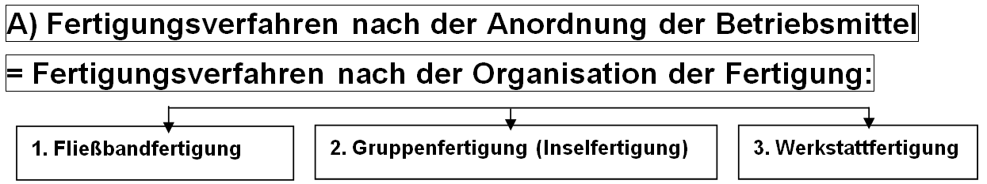

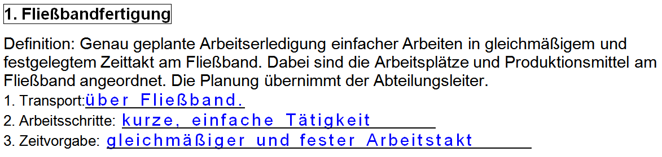
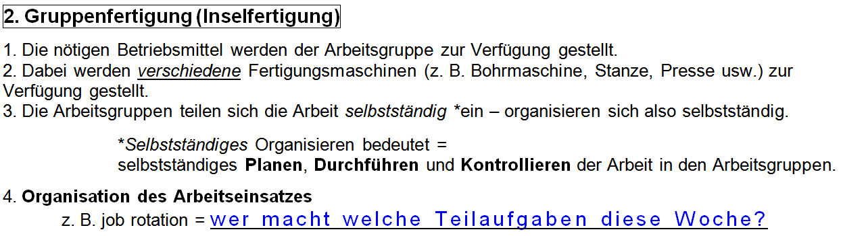
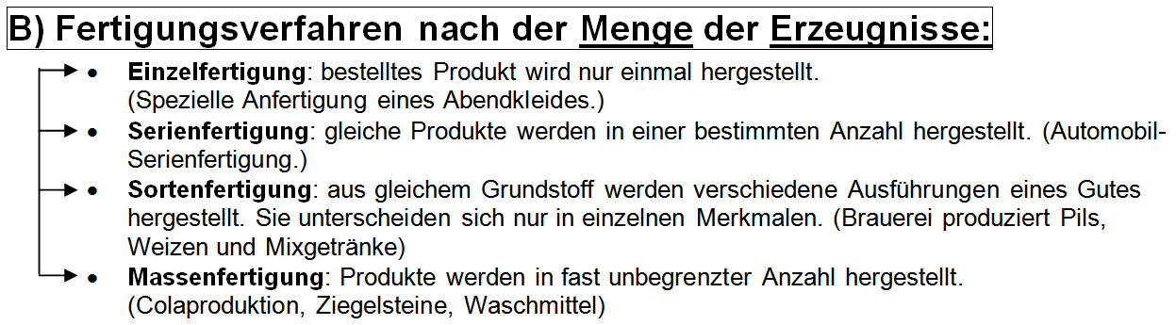
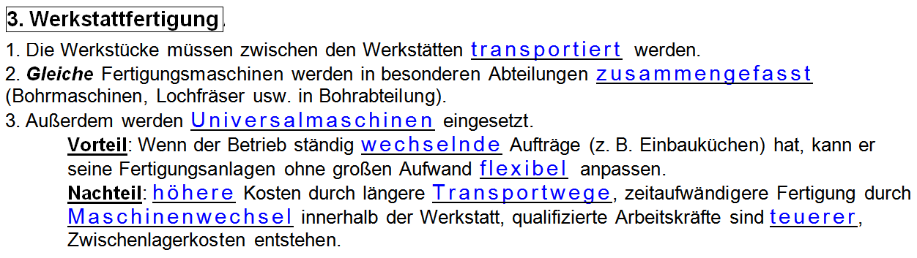

C) Automation
Voll-Automation: Computer übernehmen die Bedienung, Steuerung und Überwachung einer Fertigungsanlage. Der Mensch greift nur noch kontrollierend oder bei Störungen ein. Es gibt aber auch Teil-Automation, wobei die Maschine den größten Teil der Arbeit übernimmt und der Arbeiter nur kleinere, manuelle Tätigkeiten übernimmt.

